**관찰은 복잡 하게 대응은 단순한 전투**

**닥.돌 용사 전투 시스템 기획서**

**작성자 김광현**

**목차**

1. 개요 4

1.1. 게임 소개 4

1.2. 전투 기획 의도 5

1.3. 타 콘텐츠를 고려한 기획 의도 5

2. 전투 핵심 시스템 6

2.1. 시스템 범위 요약 6

2.2. 스테이지 진행 요약 6

2.3. 버튼 조작 7

2.4. PC의 상태 구분 7

2.5. 공격 버튼 입력 8

2.6. 명중 판정 및 데미지 계산 8

2.7. 방어 버튼 입력 9

2.8. 투사체 9

2.9. 스킬 9

2.10. 버프 9

3. 스테이지 진입 10

3.1. ㄴ 10

4. 관련 문서 10

4.1. ㄴ 10

작성 일지

|  |  |  |  |
| --- | --- | --- | --- |
| 버전 | 작성 일시 | 작성 시간 | 내용 |
| 0.0.1 | 2019-11-10 |  | 초안 작성 중 |
|  | ~11-11 | 10시간 | 초안 작성 완료 |

* (글의 우측에 메모 표시가 있을 경우 해당 문장이나, 단락에 대한 피드백이 필요 하다는 뜻이니 적극적으로 피드백 해주세요.)
* (이외의 부분에서도 적극적인 피드백을 바랍니다.)

1. 개요
   1. 게임 소개

게임 예시 이미지와 기획 방향성

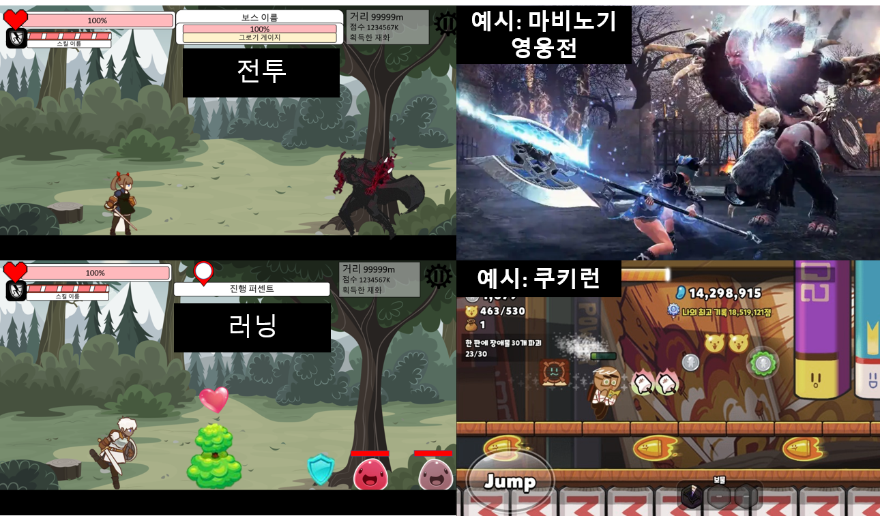

|  |  |  |
| --- | --- | --- |
| 구분 | 요약 | 설명 |
| 장르 | 러닝+RPG | 러닝과 전투가 결합된 게임. |
| 플래폼 | 모바일 | 낮은 조작 난이도. 2~3분 길이의 짧은 스테이지 단위로 진행. |
| 타겟 유저 | 10대 후반 ~30대초반 | 플레이 시간은 짧지만 자주 플레이. 액션을 선호하는 유저층을 타겟. |
| 게임 플레이 | 전투와 러닝으로 분할 | 전투면 전투, 러닝이면 러닝에 집중할 수 있도록 한 스테이지 내에서 구간 별로 구분. |

* 1. 전투 기획 의도

기존 액션RPG 게임의 보스 전투의 흐름

**관찰 → 대응의 순으로 이뤄짐.**

**관찰: 보스의 행동과 패턴에 대한 예측.**

특정 모션, 패턴의 조건을 확인하여 보스가 어떤 공격을 하는지 관찰하고 대비하는 단계

**대응: 실질적으로 공격을 진행하는 단계**

보스마다 지정된 패턴으로 칼을 휘두르고, 주먹을 휘두르는 단계.

PC플랫폼의 액션 RPG에서는 이러한 과정을 복잡화. 유저와 보스의 행동에 대한 선택지를 늘리고 대응을 여러가지로 분류하여 다양한 방식으로 진행되었음.

**이러한 단계를 모바일에 맞게 단순화하고, 조작의 가짓수를 줄임.**

* 1. 타 콘텐츠를 고려한 기획 의도

캐릭터

각 캐릭터 별로 개성을 부여하기 위해 전투에 영향을 미치는 스탯을 직업 별로 차등하여 분배.

스킬

따로 조작이 필요 하지 않지만, 공격하거나 피격당 했을 때 자동으로 발동하는 스킬. 1캐릭터 1스킬을 제작. 캐릭터 간 가장 큰 차이점.

장비

캐릭터에서 얻을 수 없지만 플레이에 비중이 높은 능력치를 획득할 수 있게 만들어 차별화.

아이템 획득 루틴

러닝 구간과 보스 구간에 대해

1. 전투 핵심 시스템
   1. 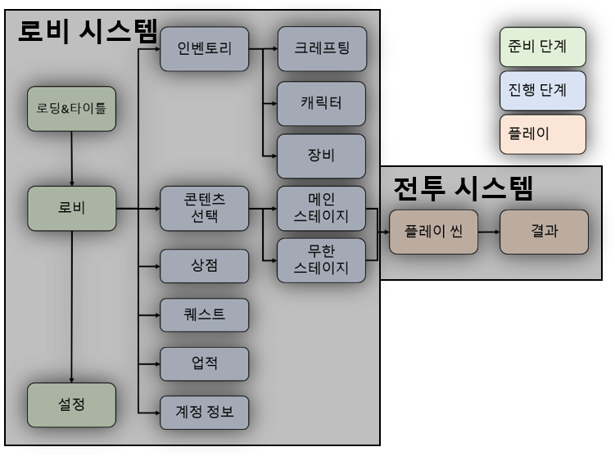시스템 범위 요약

해당 게임 전체는 로비와 플레이로 나눔

로비에선 캐릭터, 장비 강화 등이 이뤄짐.

플레이는 실질적으로 유저가 조작하고 게임을 진행하는 단계를 말함.

**해당 문서에서는 전투 시스템만 다룸.**

* 1. 스테이지 진행 요약

한 스테이지는 러닝 구간과 전투 구간으로 나눠지며 3분 내외의 짧은 길이를 가지고 있음.

러닝=80% 시간 비중, 전투=20% 시간 비중을 가짐.

플레이 경험은 전투에 치중. 전투 구간을 위해 러닝 구간을 유저가 실수하지 않고 넘어 가야하는 것으로 집중을 이끌어 내려 함.

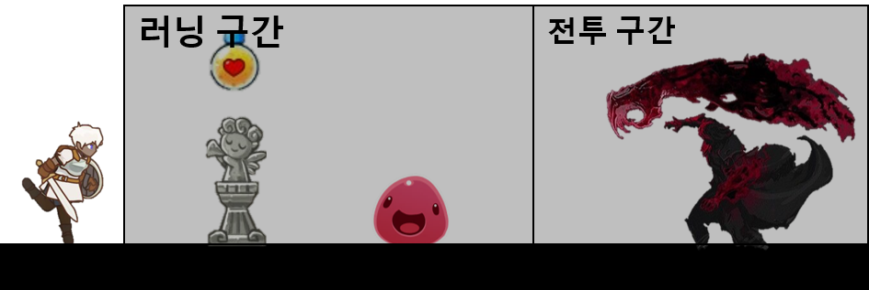

|  |  |  |
| --- | --- | --- |
| 구간 | 플레이 | 의도 |
| 러닝구간 | 장애물을 점프로 피하고, 몬스터를 공격해 돌파. | 기존 러닝 게임처럼 점프와 공격 조작으로 타이밍을 맞추는 것을 짧은 시간에 깊은 집중 유도 |
| 전투 구간 | 보스와 1:1 전투. 공격은 막고, 빈틈을 노려 보스를 공격. | 전투구간에서는 보스 몬스터의 모션에만 집중. 더 깊은 집중 |

* 1. 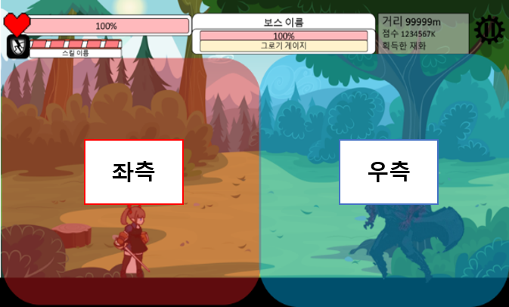버튼 조작

**조작 영역에 대한 예시 이미지**

**(이미지는 전투 구간이며, 러닝 구간에서도 영역은 동일.)**

|  |  |  |  |
| --- | --- | --- | --- |
| **버튼 명칭** | **영역** | **시기** | **설명** |
| 공격 | 우측 | 버튼에서 땠을 때 | 플레이어 캐릭터(이하 PC)가 일반 공격 |
| 점프 | 좌측 | 버튼에서 땠을 때 | 러닝 구간에서 장애물을 피하기 위한 조작 |
| 방어 | 좌측 | 버튼에서 땠을 때 | 전투 구간에서 PC가 공격을 막거나 회피 |
| 홀드 버튼 | 공통 | 일정 시간 입력 유지 | 각 버튼 별로 지정. 스킬 사용을 위한 조작 |

→ 공격 버튼은 **러닝 구간과 전투 구간에 공통**. 점프는 러닝에서만, 방어는 전투에서만 작동하는 버튼.

* 1. PC의 상태 구분

유저가 가질 수 있는 행동 상태. **조작 관련 버튼(공격, 방어)를 on/off 하기 위해 사용.**

|  |  |  |  |
| --- | --- | --- | --- |
| **상태 명칭** | **버튼** | **시기** | **비 활성 버튼** |
| 기본 | X | 아무 행동이 없을 때 | 없음 |
| **공격** | **공격** | **공격 애니메이션이 재생되는 동안** | **없음** |
| **방어** | **방어** | **방어 애니메이션과 판정이 지속되는 동안** | **공격** |
| 공격 홀드 | 공격 홀드 | 버튼 입력을 지속하고 있는 동안 | 공격 |
| 방어 홀드 | 방어 홀드 | 버튼 입력을 지속하고 있는 동안 | 공격 and 공격 홀드. |
| 피격 | X | 피격 애니메이션이 재생되는 동안 | 방어 |
| 행동 불가 | X | 특정 스킬로 인해 기절하는 등. | 공격 and 방어 |

공격 보다 방어가 우선 순위가 높아 공격하는 도중 방어로 돌아올 수 있다.

**→ 유저가 게임이 역동적이거나, 자유롭다고 느낄 수 있게.**

* 1. 공격 버튼 입력

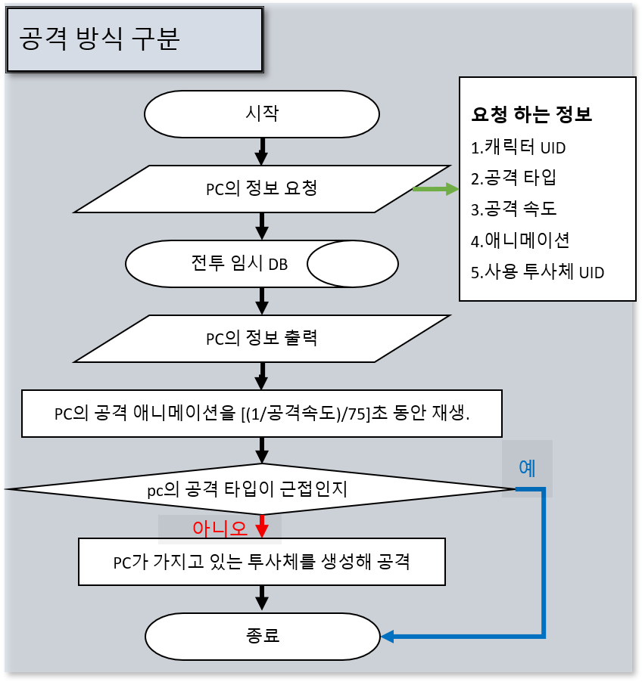해당 플로우 차트는 공격 버튼 입력 시 시작.

캐릭터의 애니메이션을 재생하고, 원거리 캐릭터의 경우 투사체를 생성.

PC가 가지고 있는 무기에 따라 미리 공격 범위가 정해져 있음.

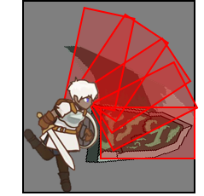공격 범위의 예시

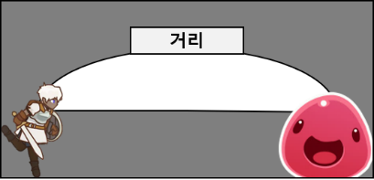 타겟팅 예시

* 1. 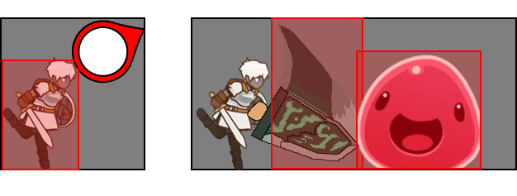명중 판정 및 데미지 계산

**시기에 대한 예시 이미지**

투사체나 공격이 히트 박스(피격 범위)에 닿았을 때

(이하 플로우 차트에 들어갈 내용)

|  |  |
| --- | --- |
| 대상 | PC, Mob(몬스터 류) |
| 시기 | 공격 범위와 피격 범위 충돌 시 |
| 기능 | 명중 여부를 판단하고 데미지를 계산, 부여함. |

[1]명중 여부에 관여하는 것들

(1)방어.

(2)스킬로 인한 상태.

[2]데미지 계산

(1-1)근접인지 투사체인지

(1-2)일반 공격 인지 스킬인지

(1-3)조건에 맞춰 데미지 계산 공식 결정.

(2)일반일 경우:

(3)스킬일 경우:

(3-1)피격 시 적용할 버프가 있는 지, 있다면 어떤 버프인지.

[3]공격 횟수나, 피격 횟수 기록(스킬이 발동되는 조건에 영향을 주기 때문에 저장함)

(1)데미지와 피격 모션 출력

(2)행동 상태 변경(피격 당하는 쪽을 기준)

.

* 1. 방어 버튼 입력

(이하 플로우 차트 내용)(mob은 상태 변화만 있는거지 이 시스템이 사용 되는게 아님)

|  |  |
| --- | --- |
| 대상 | PC |
| 시기 | 방어 버튼 입력 시 |
| 기능 | 방어를 판단하고, 회피와 막기를 구분 한 뒤 스킬 조건 확인. |

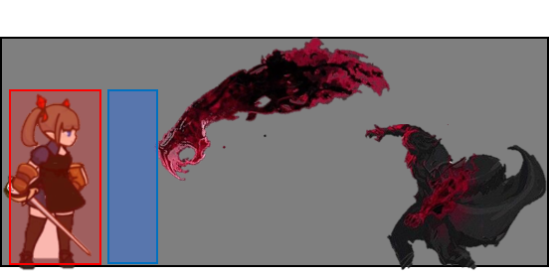**방어 버튼 입력 시기와 방어 영역 예시**

붉은 박스= 피격 영역

파란 박스= 방어 영역

[1]방어 영역 내 공격이 있는 지.

(1)있을 경우 PC의 방어 타입이 막기 인지, 회피인지 확인.

(1-1)막기 일 경우 데미지를 계산함.

(1-2)회피 일 경우 데미지 계산을 안함.

[2]스킬 체크

(1)방어 시 발동하는 스킬이 있는 지.

(2)회피 시 발동하는 스킬이 있는지.

* 1. 투사체

Mob.table 에 입력 되어 있음.

작동 방식과 가지고 있는 데이터. (데미지, 스킬, 이동 방향과 속도, 주인, 이미지)

* 1. 스킬

[1]스킬 조건 체크

(1)피격, 행동 불가 등 행동 상태에 대한 조건

(2)공격, 스킬 사용 시.

(3)특정 버프를 가지고 있는 지.

[2]애니메이션 재생.

(1)castTime 만큼의 시간(초 단위) 애니메이션 재생.

(2)타격 여부 확인

(2-1)타격 시 타격 이펙트와 명중 및 데미지 계산.

(2-2)아무 일도 없음.

* 1. 버프

칼럼 값 가져와서, 버프의 지속시간이 어떻게 동작 하는지, 적용은 어떻게 되는 지 등.

갱신 주기/지속시간/최대지속/지속시간 추가 방식/스택/ 각 스텟 추가/

[1]스택 개념(동일한 버프가 중복 될 때 처리 하는 방법)

(1)지속시간 갱신 방식

(1-1)최대 지속 시간까지 추가

(1-2)기본 지속 시간으로 갱신

(2)중복 시 스택 수가 증가 하는지

(3)스택만큼 효과가 중첩 되는지.

(4)일정 스택이 되었을 때 다른 스킬(버프)을 발동 하는 지

[2]효과 주는 방식

(1)대상의 능력치에 추가

(2)도트 데미지

(3)C.C 면역

(4)체력 회복 량 증가

[3]끝나는 방식

(1)지속 시간이 다되면

(2)피격 받으면

(3)공격 하면

1. 스테이지
   1. ㄴ

ㄴ

1. 관련 문서
   1. ㄴ

ㄴ

ㄴ